КЛУБНЫЙ
ВЕСТНИК
№59 Газета МБУ ДО ЦВР «Золотой ключик» Советского района
Январь-февраль 2016 год (для детей, родителей и педагогов)
У нас в клубе…
Уважаемые педагоги, родители и дети!  Поздравляем Вас с Новым годом!  Желаем мы, чтоб Дед Мороз  Мешок Вам радости принёс.  Другой мешок – со смехом,  А третий пусть – с успехом!  Свою печаль, свою тоску  Сложите Вы в мешок ему.  Пусть он всё это соберёт  И в лес подальше унесёт!  Символ в этом году – Огненная обезьяна. Не нужно в этом году строить какие-то планы, Обезьяна всё равно сделает так, как хочется ей. Все те, кто родился в год Огненной Обезьяны очень артистичны и чувствительны. Однако также эти люди имеют очень быструю смену настроения. В этом году нужно стремиться создавать и укреплять свои семьи. Обезьяны любят всё то, что блестит, поэтому в наступившем году можно сделать крупные вложения в ювелирные украшения – это поможет принести небольшой доход для семьи.  Долгожданные январские праздники плавно сменяются рабочей атмосферой. Интересными и насыщенными оказались для наших воспитанников предпраздничные дни и зимние каникулы.  В рамках сотрудничества с образовательными учреждениями Советского района Центр организовал и провёл театрализованное представление «Современный Новый Год» в МБОУ «Школа №29, №46, №54», за что получил благодарность от школ. Героями праздника были кот Матроскин, пёс Шарик, Лиса, Заяц, Баба-Яга и наши любимые Дед Мороз и Снегурочка.  В зимние каникулы в Центре продолжали работать: лыжная секция, тайский бокс, каратэ, танцевальные студии, начальное техническое моделирование.  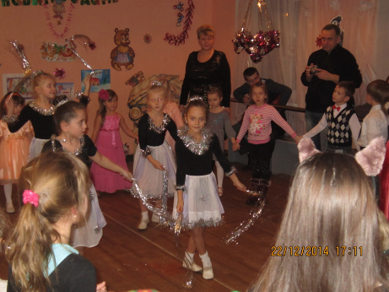  28 декабря в детском клубе «Светлячок» была проведена музыкально-танцевальная гостиная «Новогодний серпантин», в которой приняли участие дети из разных творческих коллективов. Ведущая гостиной Зимушка-Зима познакомила всех с традициями празднования Нового года, провела конкурс загадок, новогодних игр. Актив клуба показал спектакль, где добро побеждает зло. В ходе представления дети с удовольствием исполняли новогодние песни и танцевали вокруг ёлки. Яркие костюмы, сказочные герои, музыкальное исполнение создавали предновогоднее праздничное настроение. Ведь Новый год – это долгожданное событие, и все ждут от него чего-то волшебного, радостного и светлого.  У нас в клубах…  Рождественские посиделки  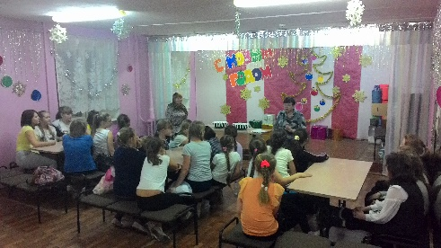  Что такое Богоявление? Когда наступают Святки? В чем состоит таинство Крещения? Ответы на эти и другие вопросы получили обучающиеся д/к «Факел» на тематическом вечере «Рождественские посиделки».  Посиделки, это давняя русская традиция: в деревнях с наступлением зимы, вскладчину снимали избу, где долгими зимними вечерами занимались, разговаривали, пели.  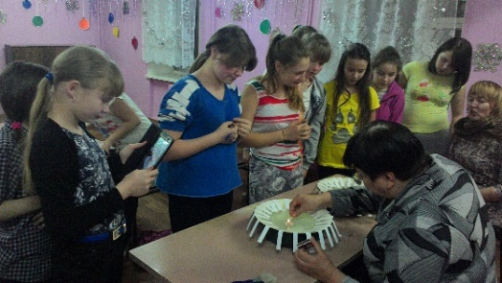  Рождественские посиделки - особенные. На них работу не брали, приходили, чтобы отдохнуть, повеселиться, жениха или невесту присмотреть, узнать, что ждет в новом году. Заглядывали в будущее при помощи гаданий. Гадания были разные: на удачу, на достаток, на женитьбу и замужество. С разными видами гаданий познакомились участники тематического вечера «Рождественские посиделки».  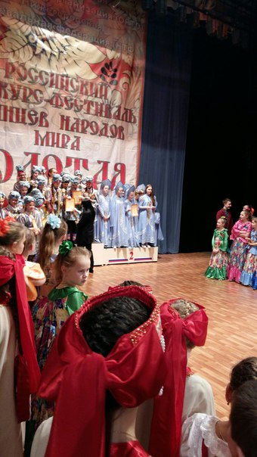  24 января воспитанники хореографического объединения «Пируэт», детского клуба «Олимп» участвовали в Российском конкурсе-фестивале народов мира «Золотая хохлома». Конкурс был интересным, и участники были достойными! Коллектив хореографического объединения «Пируэт» стали дипломантами 2 степени, а солистка коллектива Алёна Лебедева тоже стала дипломантом 2 степени с сольными номерами. Поздравляем хореографическое объединение «Пируэт» детского клуба «Олимп» за 2 место, а также педагога коллектива Волкову Наталью Андреевну за достойную подготовку воспитанников!  Старый Новый Год!!!  14 января в клубе им. В. Терешковой состоялась игровая программа под названием «Старый Новый Год», которая состояла из трёх блоков:  В первом блоке, ребята продемонстрировали творческие номера, которые подготовили совместно со своим педагогом. Открытием послужил эстрадный танец «Испания», сорвавший бурю аплодисментов.  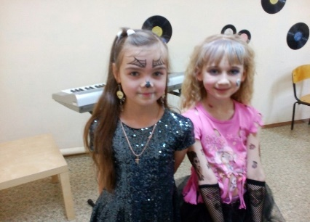  Во втором, последовали вокальные номера. Особенно хочется отметить сольный номер Дарьи Серовой - «Ванюшка», который был исполнен в народном жанре.  В третьем блоке, стартовали конкурсы и эстафеты. Дети с удовольствием отгадывали загадки, бегали, прыгали и участвовали в командных играх.  «Если хочешь быть здоров…»  21 января в клубе им. В. Терешковой проходил мастер класс по лечебной физической культуре, - «Старт».  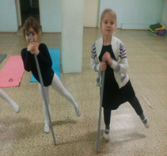  Проводила данное мероприятие Галашова Мария Михайловна. На мастер классе присутствовало 22 человека.  В начале мероприятия педагог провела небольшую лекцию, о том, что такое ЛФК и для чего нам оно необходимо. Затем показала и рассказала какие упражнения нужно делать, чтобы была правильная и красивая осанка,  Патриотизм, как национальная идея!!!  «Мы должны строить своё будущее на прочном фундаменте. И такой фундамент – это патриотизм. Это уважение к своей истории и традициям, духовным ценностям наших народов, нашей тысячелетней культуре и уникальному опыту сосуществования сотен народов и языков на территории России. (...) Нам необходимо в полной мере использовать лучший опыт воспитания и просвещения, который был и в Российской империи, и в Советском Союзе».  В. В. Путин  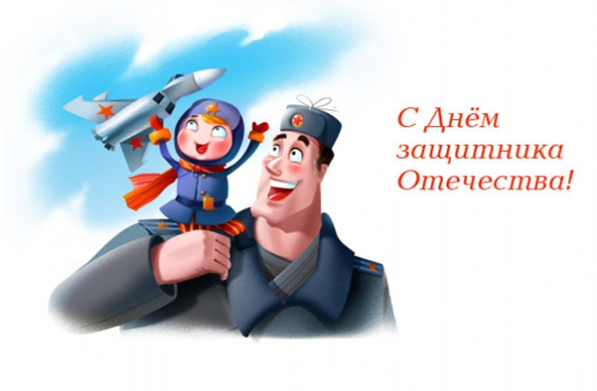23 февраля — это День защитника Отечества. Два десятка лет назад этот праздник носил несколько иное название — День Советской Армии и Военно-морского флота. Тем не менее, смысл и значение праздника остаются прежними, и по сей день, Российская Армия надежно защищает свою страну от всех врагов, охраняет бесценное достояние мира. Российский солдат показывает образцы смелости, мужества, героизма. День 23 февраля уже давно стал особенным днем для всего российского народа. Поэтому в этот день празднования проходят не только в воинских частях и трудовых коллективах, праздник отмечают во всех семьях и организациях. Праздник 23 февраля за все время своего существования отмечался широко и всегда тщательно готовился. В наше время уже нет той масштабности празднования, но тем не менее этот день остается любимым праздником и отмечается ежегодно. К этому празднику принято открывать новые экспозиции в музеях, выставки живописи, скульптуры, фестивали художественных фильмов соответствующей тематики и т. д.  Во все времена своей истории для России военная служба была делом чести каждого солдата, а преданное служение своему Отечеству — высшим смыслом жизни и службы воина.  Верность долгу и данной присяге, самоотверженность, честь, доблесть, порядочность, самодисциплина, беспрекословное подчинение приказу старших по званию — вот традиции Российского воинства. Именно эти традиции чтили и по-настоящему дорожили ими наши отцы и деды, прошагавшие огненными дорогами войны. | Подведение итогов  12 января в Центре прошёл педагогический совет, на котором обсуждались итоги работы за I полугодие 2015-2016 учебного года.  Обучающиеся принимали активное участие в конкурсах, фестивалях, соревнованиях разного уровня, итогом которых стали призовые места:  8 – международные; 10 – всероссийские; 5 – муниципальные (городские); 10 – районные. В городском фестивале открытых занятий и воспитательных мероприятий педагогических работников УДОД по месту жительства «Новые вершины» (аналог конкурса «Лучший педагог года) приняли участие два педагога Центра, в итоге две грамоты за II и III места!  В январе этого года были подведены итоги городского фестиваля открытых занятий и воспитательных мероприятий педагогических работников УДО по месту жительства «Новые вершины», на котором педагоги показывали свой высокий уровень научно-методической и профессиональной подготовки.  Педагоги клуба Светлячок провели открытые занятия в творческом объединении «Эрудит» «Осенние изменения в природе» и танцевальной студии «Серпантин» «Средства музыкальной выразительности на занятиях хореографии». Семенова И.В. заняла на конкурсе 2-е место, Сенюткина С.В. - 3-е место.  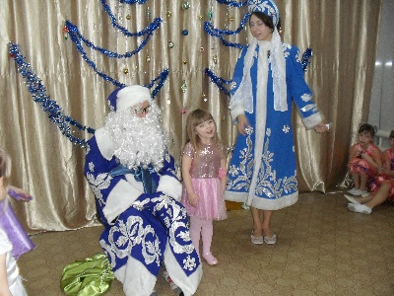  24 декабря в клубе «Олимп» состоялся Новогодний концерт. В нём принимали участие все коллективы клуба. Студия вокала и гитары исполняли очень веселые Новогодние песни и частушки. Ребята хореографического объединения исполнили все свои танцевальные номера, которые выучили к этому празднику. Вместе с младшими ребятами и родителями играли с Дедом Морозом и Снегурочкой, рассказывали стихи. По окончании праздника все дети получили подарки от Деда Мороза. Праздник удался на славу!  Дети «Олимпа»  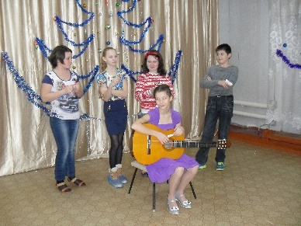  28 декабря прошел полугодовой отчетный концерт студии вокала и гитары «7 лад», к которому присоединились педагог и воспитанники детского клуба им. Гагарина. Очень интересный концерт получается, когда объединяются 2 коллектива из разных клубов. Есть что послушать и на что обратить внимание! Есть чему поучиться друг у друга! Ребята показали все номера, которые выучили за полгода. Это и игра на гитаре, песни. Здорово, что всего лишь за полгода дети освоили игру на гитаре и вокал! Педагоги Малова М.А. и Кужилева Ю.А. исполнили несколько замечательных песен и так здорово и артистично, что сорвали бурю аплодисментов!  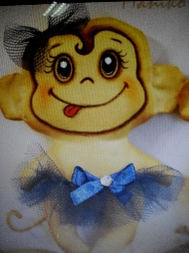  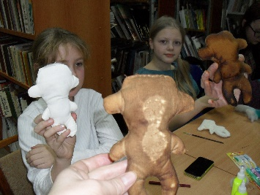  В январе, после каникул, детский клуб «Олимп» совместно с библиотекой им. Зуева провели мастер-класс по изготовлению «чердачной игрушки». На мастер-классе все желающие воспитанники клуба научились делать модную игрушку – символ года. Обезьянки получились замечательные, с запахом кофе, оставалось только дорисовать им мордочки! Спасибо работникам библиотеки им. Зуева, которые на протяжении многих лет поддерживают тесный контакт с Центром!  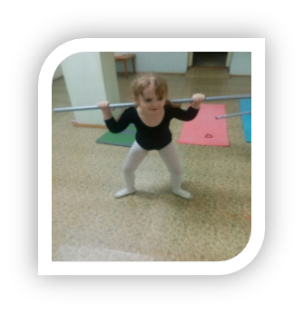  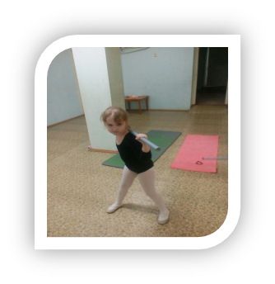  продемонстрировала упражнения для профилактики плоскостопия. Дети с большим интересом повторяли все упражнения. А родители, благодаря данному мероприятию, получили новые знания в области охраны и профилактики здоровья.  Юный экскурсовод  18 февраля состоялся XIX-ый районный конкурс «Юный экскурсовод», цель которого создание условий для становления личности нравственного, ответственного, инициативного и компетентного гражданина России. В конкурсе приняла участие воспитанница нашего Центра, Лебедева Алёна, занявшая II место, в номинации «О трудовой славе»!!! ПОЗДРАВЛЯЕМ АЛЁНУ и её руководителя, Зиронову Аллу Михайловну, за отличную подготовку и достойное выступление!  «Сам себе Кулибин»  18 февраля состоялся районный конкурс – выставка детского технического творчества «Сам себе Кулибин», целью которого являлось создание условий для формирования творческой разносторонне развитой гармоничной личности с технически ориентированным мышлением. От нашего Центра, под руководством Моховой Аэланты Яковлевны, была представлена работа, которая стала победителем и вышла на городской конкурс  Поздравляем Наших Победителей!!!  Дальнейших Вам творческих побед!!!  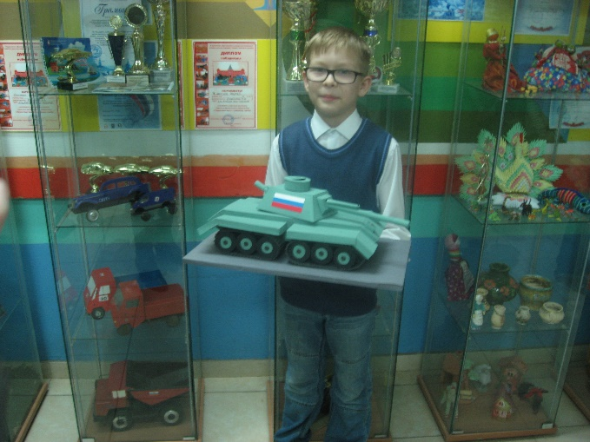  Патриотическое воспитание!  Педагоги нашего Центра огромное внимание уделяют патриотическому воспитанию детей. Ежемесячно в клубах Центра проходят «Уроки Мужества», где дети знакомятся с подвигами героев – пионеров Великой Отечественной Войны, Гражданской войны, с комсомольским движением.  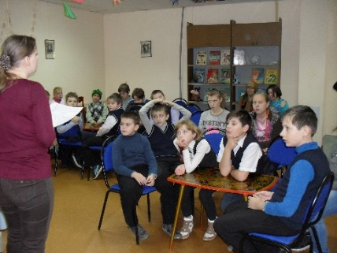  В конце января в Центре, на базе клуба «Сатурн», прошёл Фестиваль национальных культур «Нас много – держава одна», где дети узнали, что население нашей страны составляет множество народов, каждый из них уникален, каждый вносит свой вклад в культуру нашей страны, делает её богатой и насыщенной!  Не остался без внимания и февраль месяц, детским активом Центра, были разработаны и выпущены методические сборники: «Нижний Новгород в годы Великой Отечественной Войны», «Моя малая Родина – Советский район» и «Жизненный путь тружеников тыла».  Наши достижения  1. Открытое Первенство г. Козьмодемьянска по Киокусинкай каратэ (Всеросс):  I место – Зубов Сергей (д/к им. Ю. Гагарина)  II место – Гасанов Азиз (д/к «Светлячок»)  III место – Мишунин Родион (д/к «Светлячок)  2. Российский конкурс – фестиваль «Золотая хохлома»:  II место – Лебедева Алёна (д/к «Олимп»)  II место – хореографическое объединение «Пируэт»  3. Первый Открытый Рождественский турнир области по Каратэ Киокусинкай среди детей, юношей, девочек, юниоров, юниорок и мужчин и матчевой встрече по карате (Всеросс):  I место – Маркина Полина (д/к «Светлячок)  I место – Кольцов Валерий (д/к «Светлячок»)  I место – Гасанов Азиз (д/к «Светлячок»)  II место – Зубов Сергей (д/к им. Ю. Гагарина)  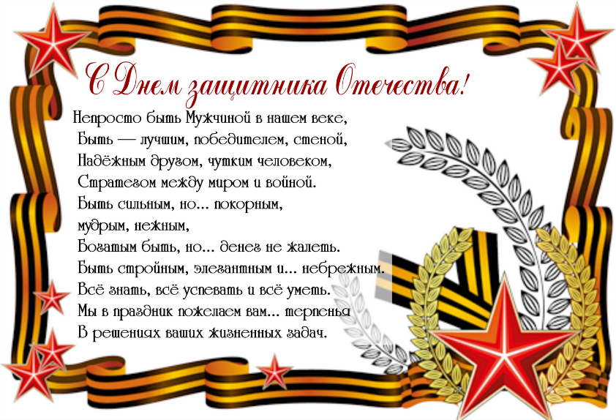  Адрес редакции: г. Н. Новгород, ул. Малиновского, д. 9а  МБУ ДО «Центр ВР «Золотой ключик». Тел. 467 04 74  Тираж: 50 экз. Редактор: Рудникова Т. А.  Выпускающий редактор: Спирина Т.А.

